

|  |
| --- |
| **МИНИСТЕРСТВО ОБРАЗОВАНИЯ АРХАНГЕЛЬСКОЙ ОБЛАСТИ**  **МИНИСТЕРСТВО НАУКИ И ВЫСШЕГО ОБРАЗОВАНИЯ РОССИЙСКОЙ ФЕДЕРАЦИИ**  федеральное государственное автономное образовательное учреждение высшего образования  **«Северный (Арктический) федеральный университет**  **имени М.В. Ломоносова»** |

**Круглый стол**

**«ОСВОЕНИЕ ПРОФЕССИОНАЛЬНЫХ КОМПЕТЕНЦИЙ ПРИ РЕАЛИЗАЦИИ ОСНОВНЫХ ОБРАЗОВАТЕЛЬНЫХ ПРОГРАММ ПО УГС 23.00.00 ТЕХНИКА И ТЕХНОЛОГИИ НАЗЕМНОГО ТРАНСПОРТА»**

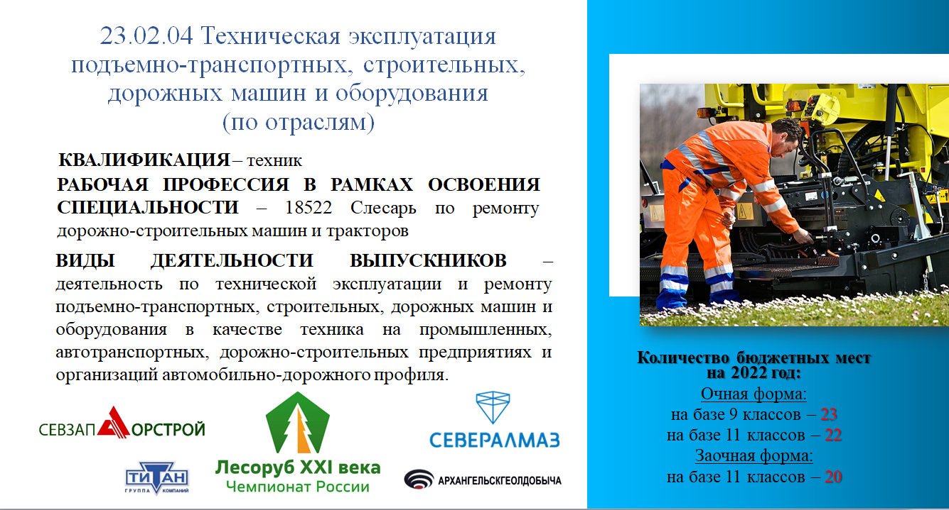

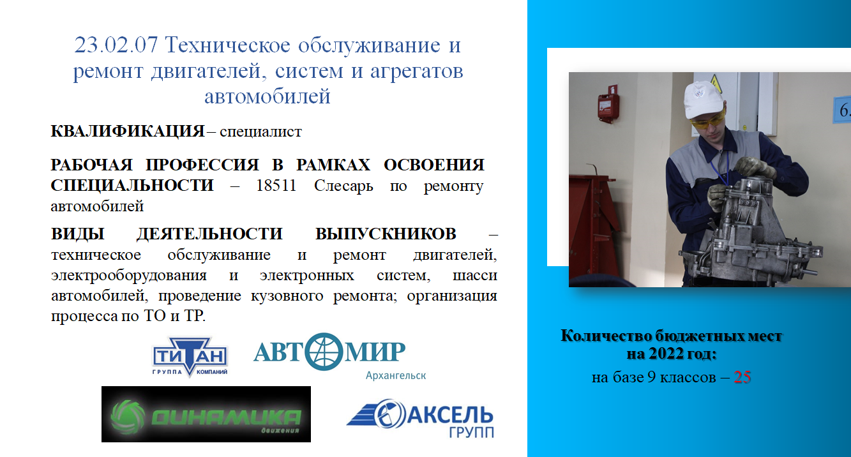

АРХАНГЕЛЬСК, 2022 г.

**ПРОГРАММА**

круглого стола «Освоение профессиональных компетенций при реализации основных образовательных программ по УГС 23.00.00 Техника и технологии наземного транспорта»

Дата проведения: 02 ноября 2022 года.

Место проведения: г. Архангельск, ул. Воронина, 34.

Модератор круглого стола: Вашуткин Александр Сергеевич, заместитель директора по учебно-производственной работе Технологического колледжа Императора Петра I.

|  |  |
| --- | --- |
| 1400 – 1410 | Регистрация участников (холл колледжа – 1 этаж) |
|  |  |
| 1410 – 1415 | Приветственное слово директора Технологического колледжа Императора Петра I Горбатова Алексея Павловича (аудитория 1202 – 2 этаж) |
| 1415 – 1615  1415 – 1450 | *Работа круглого стола* (аудитория 1202 – 2 этаж)  **Выступление с докладом: «Организация образовательной деятельности на специальности 23.02.07 Техническое обслуживание и ремонт двигателей, систем и агрегатов автомобилей»**  Докладчик: Корякина Оксана Геннадьевна, старший методист Технологического колледжа Императора Петра I.  *Обсуждаемые вопросы:*   * Оснащение образовательного процесса современным учебным и производственным оборудованием; * Пути сотрудничества с производственными предприятиями; * Организация демонстрационного экзамена на специальностях 23.02.04, 23.02.07; * Реализация сетевой формы обучения на специальности 23.02.07; * Методическое сопровождение по написанию курсовых и дипломных проектов. |
| 1450 – 1520 | **Выступление с докладом: «Повышение качества образования на УГС 23.00.00 Техника и технология наземного транспорта за счет создания современных мастерских»**  Докладчик: Рохина Светлана Николаевна, заместитель директора по учебной работе ГАПОУ АО «Вельский сельскохозяйственный техникум», председатель РУМО по укрупненной группе профессий, специальностей 23.00.00 Техника и технологии наземного транспорта.  *Обсуждаемые вопросы:*   * Организация работы мастерских; * Использования мастерских в рамках повышения квалификации педагогических работников и работников производственных предприятий; * Использование МТО мастерских сторонними ПОО. |
| 1520 – 1550 | **Выступление с докладом: «Организация проектной деятельности студентов»**  Докладчик: Вашуткин Александр Сергеевич, заместитель директора по учебно-производственной работе Технологического колледжа Императора Петра I  *Обсуждаемые вопросы:*   * Способы мотивации студентов и преподавателей к участию в проектной деятельности; * Способы привлечения ресурсов, необходимых для реализации проектной деятельности; * Способы организации проектной деятельности. |
| 1550 – 1615 | Подведение итогов круглого стола. |

___________________